## Муниципальное бюджетное дошкольное образовательное учреждение

## «Детский сад № 30 «Родничок»

**ПРОЕКТ**

**в старше-подготовительной группе «Солнышко»**

**«СУНДУЧОК СЕМЕЙНЫХ ИГР»**

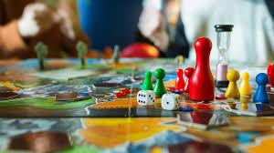

**Подготовила**

**воспитатель:**

**Михалькевич**

**Ольга Викторовна**

**п. Ушаково**

**2023 год**

**АКТУАЛЬНОСТЬ**

Ведущая роль и ответственность родителей за воспитание и образование детей - это актуальная тема для взаимодействия дошкольного учреждения и семей воспитанников. Опрос родителей на тему: «Как вы играете с ребенком дома?» выявил бедность родительских знаний и умений в организации интересной, а главное полезной, игровой деятельности в семье. Беседа с детьми старшей группы на тему «Как ты играешь с мамой и папой в выходные и праздники» также показала нам важность проблемы приобщения родителей к совместной игре. Дети высказывались: «В выходной мы смотрим телевизор» или «Я играю один в конструктор, а мама занимается своими делами». На просьбы детей поиграть с ними, родители отвечают «Ты уже большая, поиграй сама». Было выявлено, что родители не только не знают, как поиграть с ребенком, не умеют организовать игру, но и не понимают значения совместной игровой деятельности для ребенка-дошкольника. Без специального педагогического образования, достаточного объема знаний родителям сложно выстраивать полезные, развивающие и, в то же время, интересные формы взаимодействия со своими детьми дома, в часы досуга. Педагоги могут дать родителям необходимые знания, в совместной с детьми деятельности научить взрослых играть и общаться, а главное, заинтересовать и объяснить ценность совместной игры для развития коммуникативных, речевых, музыкальных, умственных способностей и формирования гармоничной личности ребенка в целом. Поэтому возникла идея разработки и реализации данного проекта.

**НОВИЗНА ПРОЕКТА**

Взаимодействие ДОУ и семьи происходит, чаще всего в виде контактов педагогов и родителей через живое общение на собраниях и консультациях, через наглядную информацию и т. д. Общение же «родитель-ребенок» в стенах детского сада ограничивается ролью «гостей» на празднике или на открытом занятии. Новизной является равноправное творческое взаимодействие всех субъектов образовательного процесса (родителей, детей, педагогов) в условиях специально организованных совместных встреч (занятий) в детском саду.

**ЦЕЛЬ ПРОЕКТА**

Создание условий для творческого взаимодействия детей и взрослых с целью гармонизации детско-родительских взаимоотношений и обогащения игровой, развивающей деятельности в семье.

**ЗАДАЧИ:**

1. Заинтересовать родителей совместной игрой, созданием семейной игротеки, как средства обогащения семейного досуга, раскрыть им значение совместной игровой деятельности для ребенка-дошкольника.

2. Приобщить детей к традициям семьи, семейным ценностям, вызвать желание участвовать совместно с родителями в игровой деятельности;

3. Создать условия для равноправного творческого взаимодействия всех субъектов образовательного процесса (родителей, детей, педагогов) на специально организованных совместных встречах (занятиях) в детском саду.

4. Познакомить родителей с народными, музыкальными, подвижными играми. Оказать помощь в создании семейной игротеки.

5. Создать настроение радости от совместной игры и общения, развивать у детей и родителей духовную потребность в межличностных взаимоотношениях.

**ПРЕДПОЛАГАЕМЫЙ РЕЗУЛЬТАТ:**

Родители и дети научатся играть в народные, музыкальные и подвижные игры, составят домашнюю картотеку любимых семейных игр, семейные часы досуга будут проходить в доброжелательной атмосфере совместной игровой деятельности.

**Содержание проекта:**

Детство - это не только самая счастливая и беззаботная пора жизни человека. Бедность и примитивность игры пагубно отражаются на становлении личности, а также на коммуникативном развитии детей - ведь общение происходит в основном в совместной игре. Именно совместная игра - главное содержание общения. Играя и выполняя различные игровые роли, дети учатся видеть события с разных позиций, учитывать действия и интересы других, соблюдать нормы и правила.

**Время реализации проекта**: ноябрь 2023 года.

Проект реализуется в 3 этапа: подготовительный, основной и заключительный (аналитический).

При реализации проекта за основу берется технология игровой деятельности: непосредственно в игре родители и дети разучивают правила, содержание различных игр, учатся взаимодействовать.

На подготовительном и заключительном этапе применяются беседы, опросы, анкеты.

**Участники проекта:**  дети и родители старше-подготовительной группы детского сада (5-7 лет), воспитатель.

**Организатор проекта:** воспитатель группы.

**1 ЭТАП – ПОДГОТОВИТЕЛЬНЫЙ**

Изучить знания детей и родителей о семейных традициях, играх в семье, провести анкетирование для родителей и беседу для детей.

Обследовать умения детей играть в русские народные и музыкальные подвижные игры

Собрать иллюстративный, литературный, музыкальный материал, атрибуты по теме проекта.

Результат 1 этапа Владение информацией об уровне развития игровой деятельности в семьях воспитанников.

**2 ЭТАП - ОСНОВНОЙ**

Провести организационную беседу с детьми, смотивировать их на проведение совместных с родителями занятий «Поиграем вместе».

Рефлексивная беседа с детьми, родителями и воспитателями о результатах проведенных игр дома.

Организовать и провести игры в группе и на улице во время прогулки.

Рефлексивная беседа с детьми, родителями и воспитателями о результатах проведенных игр. Создание «Сундучка семейных игр».

Результат данного этапа: У родителей сформировано ценностное отношение к совместной игровой деятельности в семье.

Дети и родители имеют навыки в организации разнообразных игр, умеют договариваться, выбирать ведущего, выполнять правила.

Родители заинтересовались созданием семейной игротеки, принесли в печатном виде правила игр, сделали фотоотчет.

**3 ЭТАП - ИТОГОВЫЙ**

Самоанализ реализации практической части проекта, формулировка выводов.

Опрос родителей на тему «Что нового узнали о совместных играх и чему научились Вы и Ваш ребенок?»

Разработка, печать и распространение памятки для родителей «Давайте играть вместе!»

Оформление фотостенда «Мы играем всей семьей»

**ОЖИДАЕМЫЕ РЕЗУЛЬТАТЫ РЕАЛИЗАЦИИ ПРОЕКТА**

Большинство семей заинтересуются совместной игровой деятельностью, создадут семейную игротеку, будут играть со своими детьми в часы досуга, предоставят в ДОУ фотоотчет «Мы играем всей семьей». Дети повысят свою самооценку, приобретут уверенность в самостоятельной организации игры со сверстниками, научатся без споров выбирать ведущего и соблюдать правила игры, разовьют свою речь, музыкальность и физические качества.

Взаимоотношения в семьях воспитанников гармонизируются на основе доброжелательной атмосферы в процессе регулярной совместной игровой деятельности. Наиболее активные родители поделятся опытом игры в семье с другими родителями группы. У родителей появится потребность расширять свои знания и умения в данном направлении.

**ОЦЕНКА ЭФФЕКТИВНОСТИ РЕАЛИЗАЦИИ ПРОЕКТА**

Проект имеет практическую значимость для педагогов, работающих с детьми старшего дошкольного возраста, не требует больших материальных затрат. Временные затраты, при соблюдении плана-графика, также оптимальны для достижения запланированных результатов.

Для успешной реализации проекта не требуется специальная музыкальная квалификация педагога, но необходимы знания дошкольной педагогики и психологии, а также культура общения с родителями.

Проект имеет значимость для дошкольного учреждения, с точки зрения совершенствования форм и методов взаимодействия с семьями воспитанников.

Запланированные результаты проекта оцениваются по следующим показателям:

1. Активность и заинтересованность родителей игровой деятельностью (инструментарий: опросник, индивидуальные беседы с родителями)

2. Умения родителей организовать игру в семье, поддержать детскую инициативу (инструментарий: беседа с детьми, фотоотчет, рисование «Мы играем дома»)

3. Педагогическая диагностика музыкальных способностей, речевой и коммуникативной сферы ребенка.

## Приложение:

**Семья Федюшина Миши**

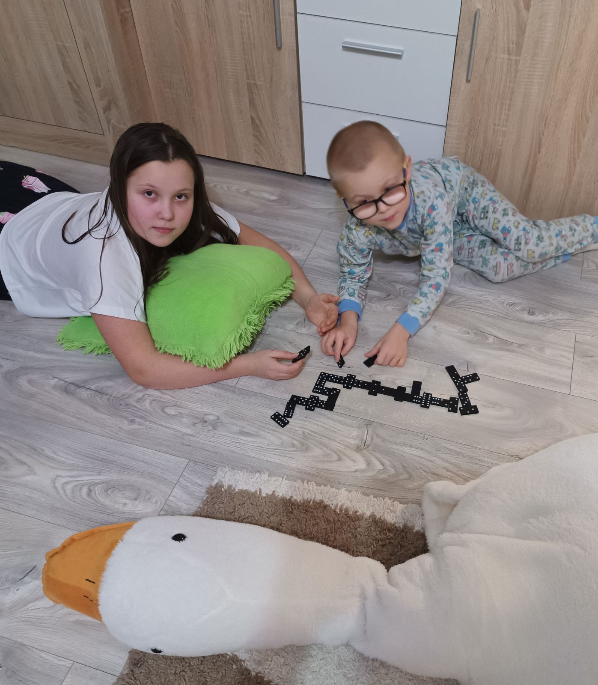

**Семья Ивановой Арины**

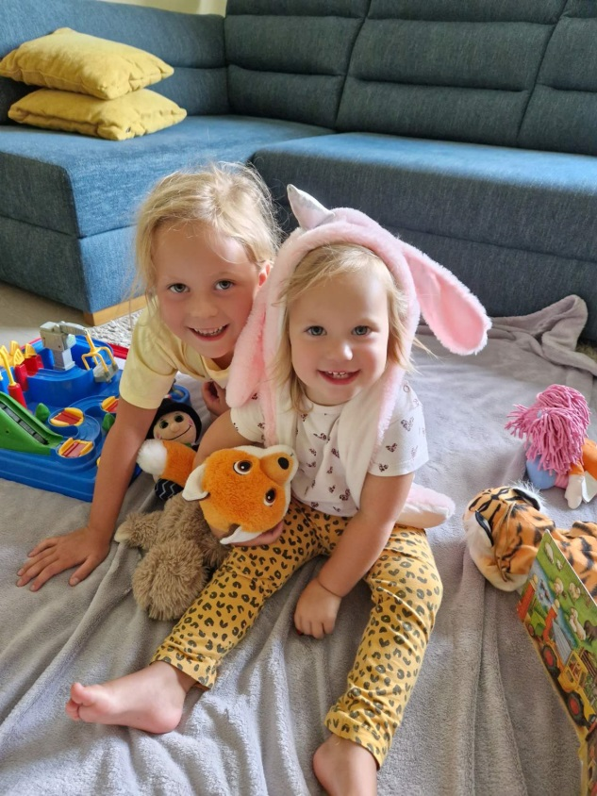 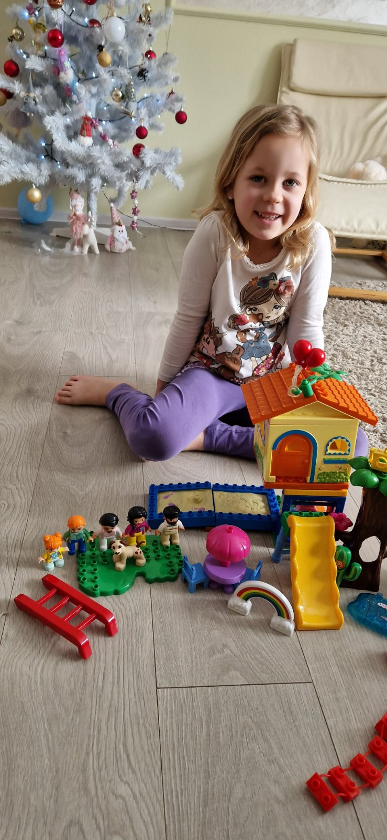

**Семья Тружникова Кирилла**

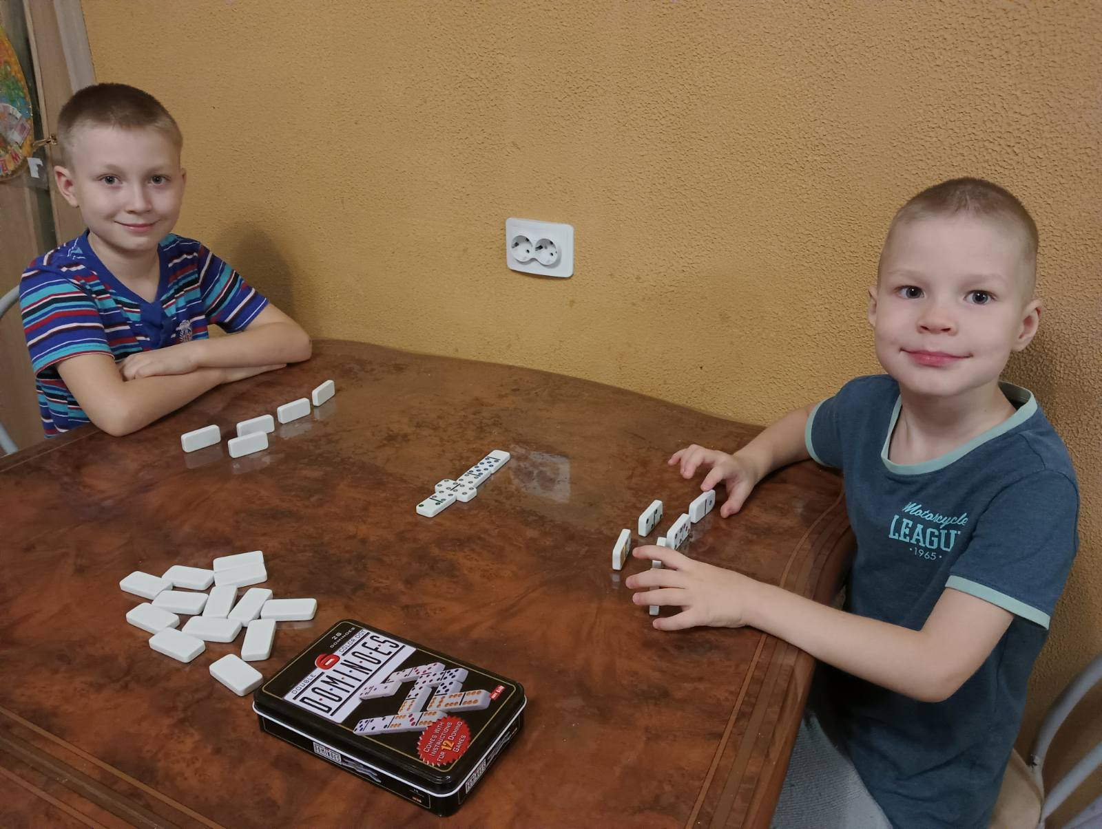

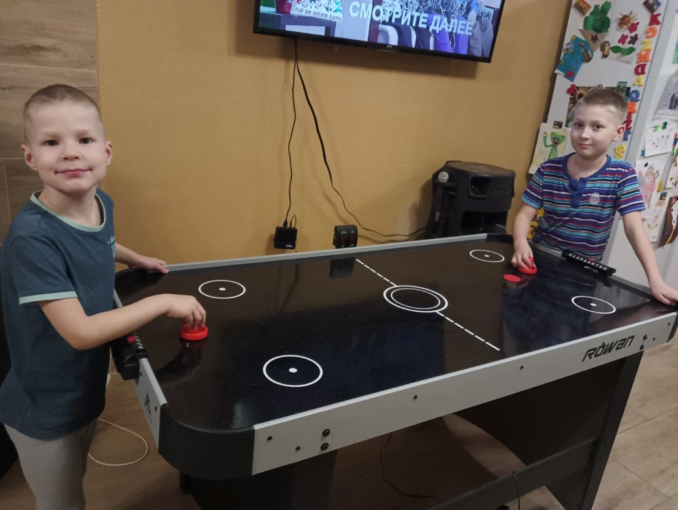

**Семья Супрун Максима**

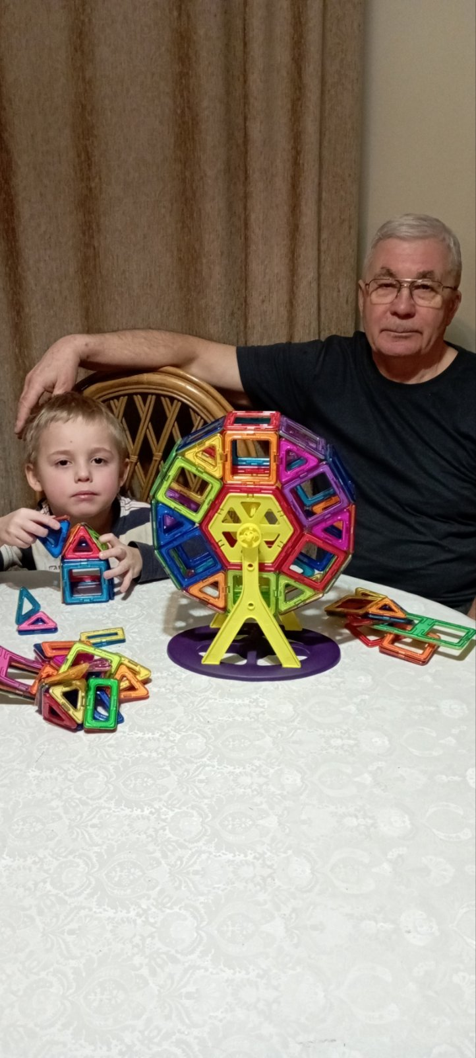

**Семья Рябцевой Вероники**

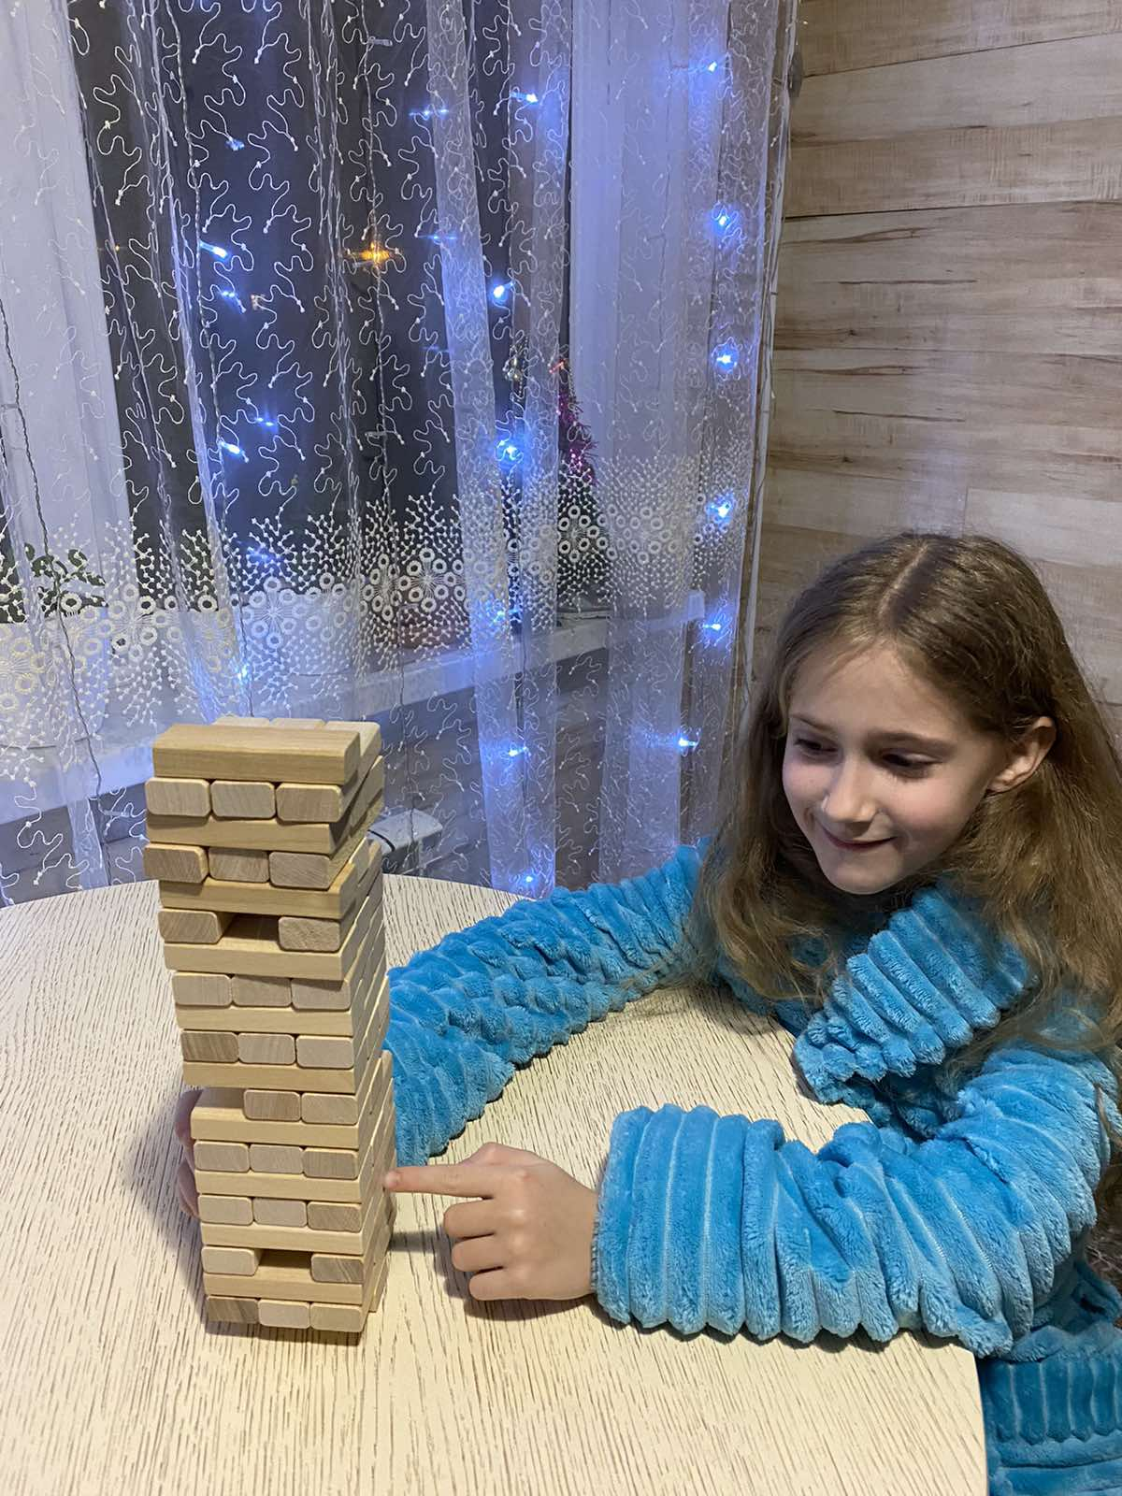

**Семья Кузнецова Вовы**

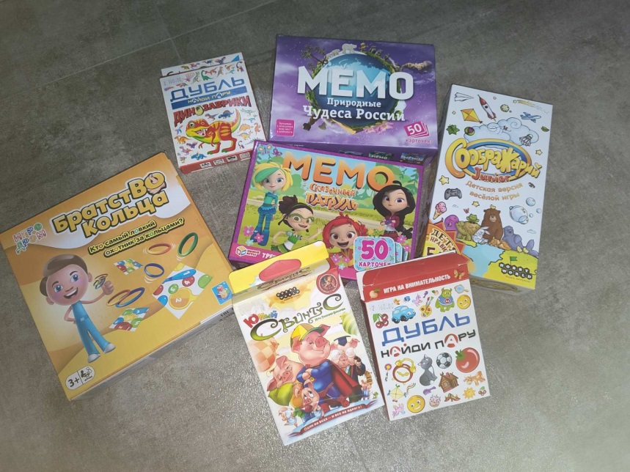

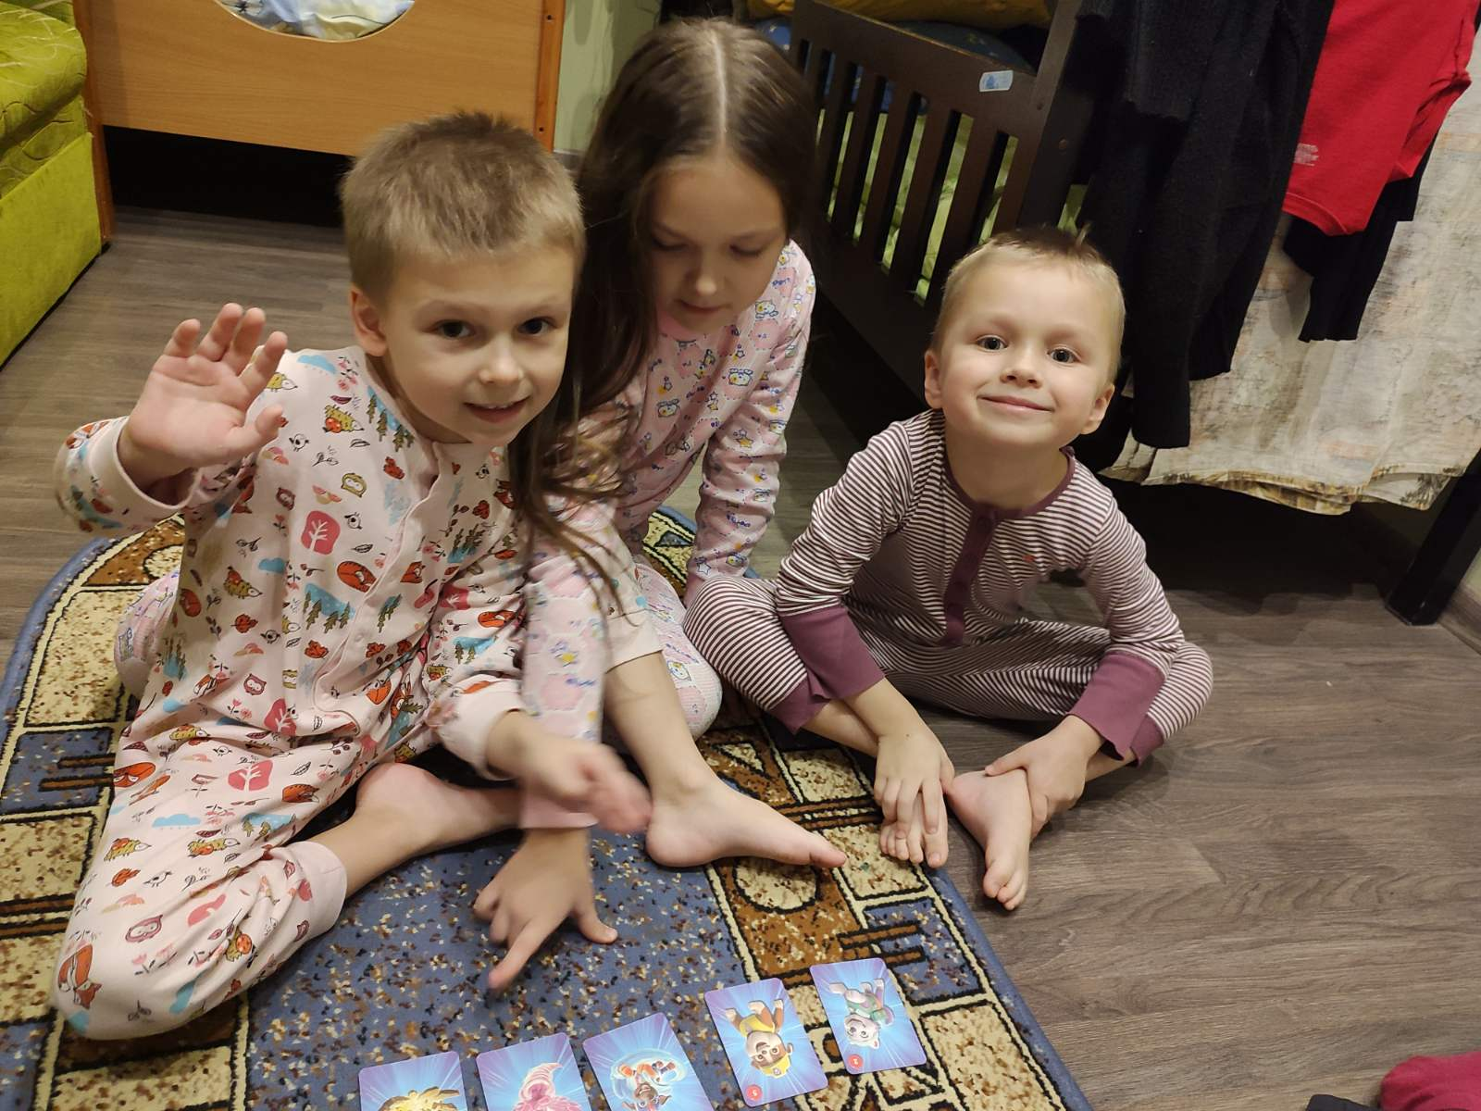

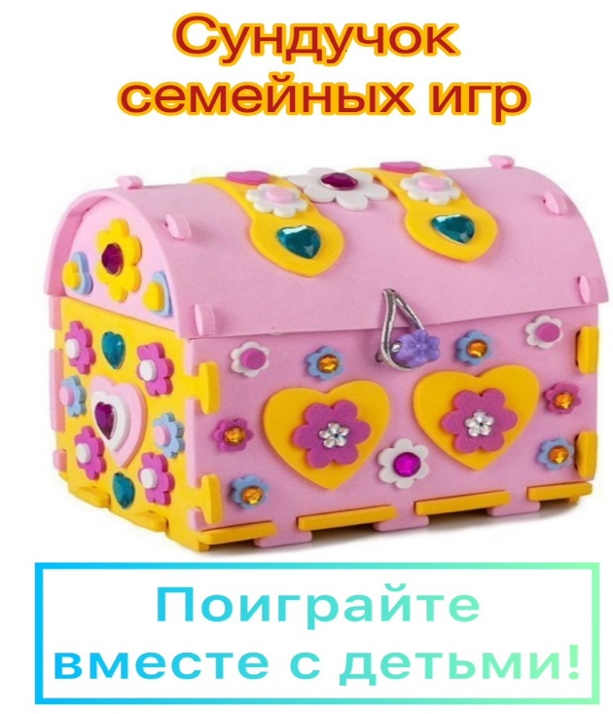

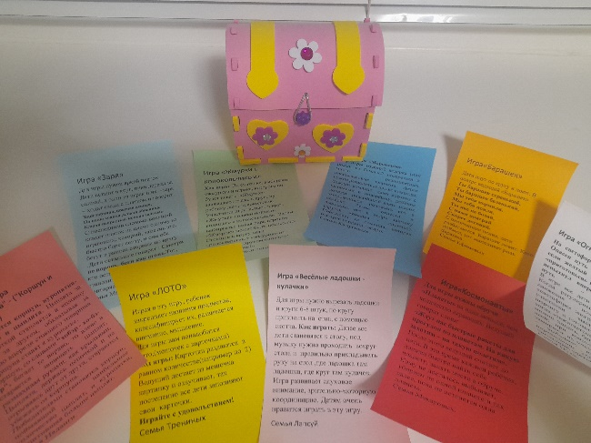

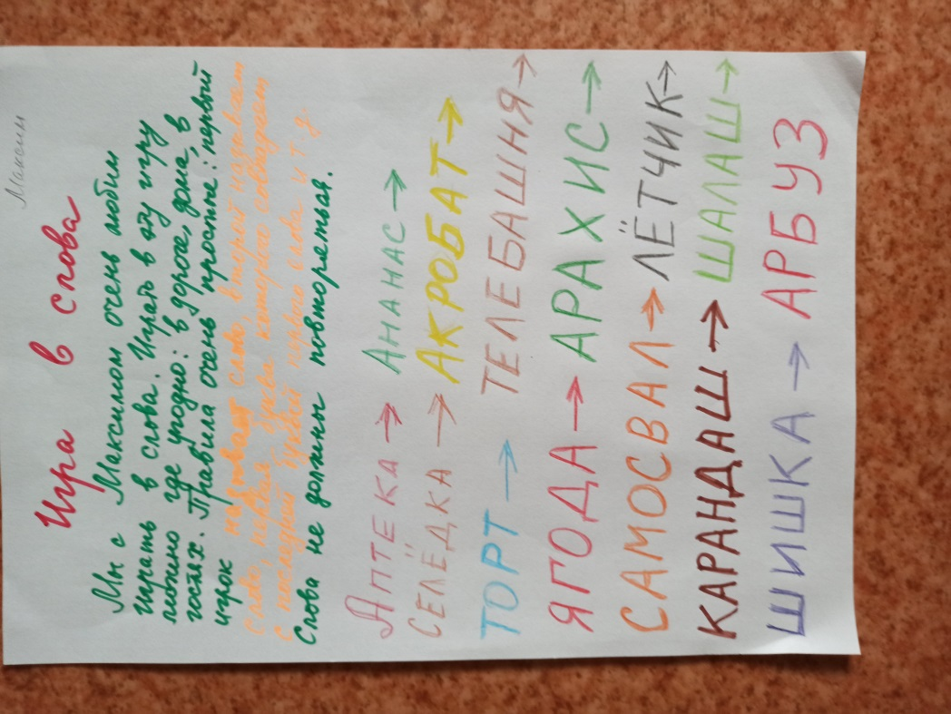

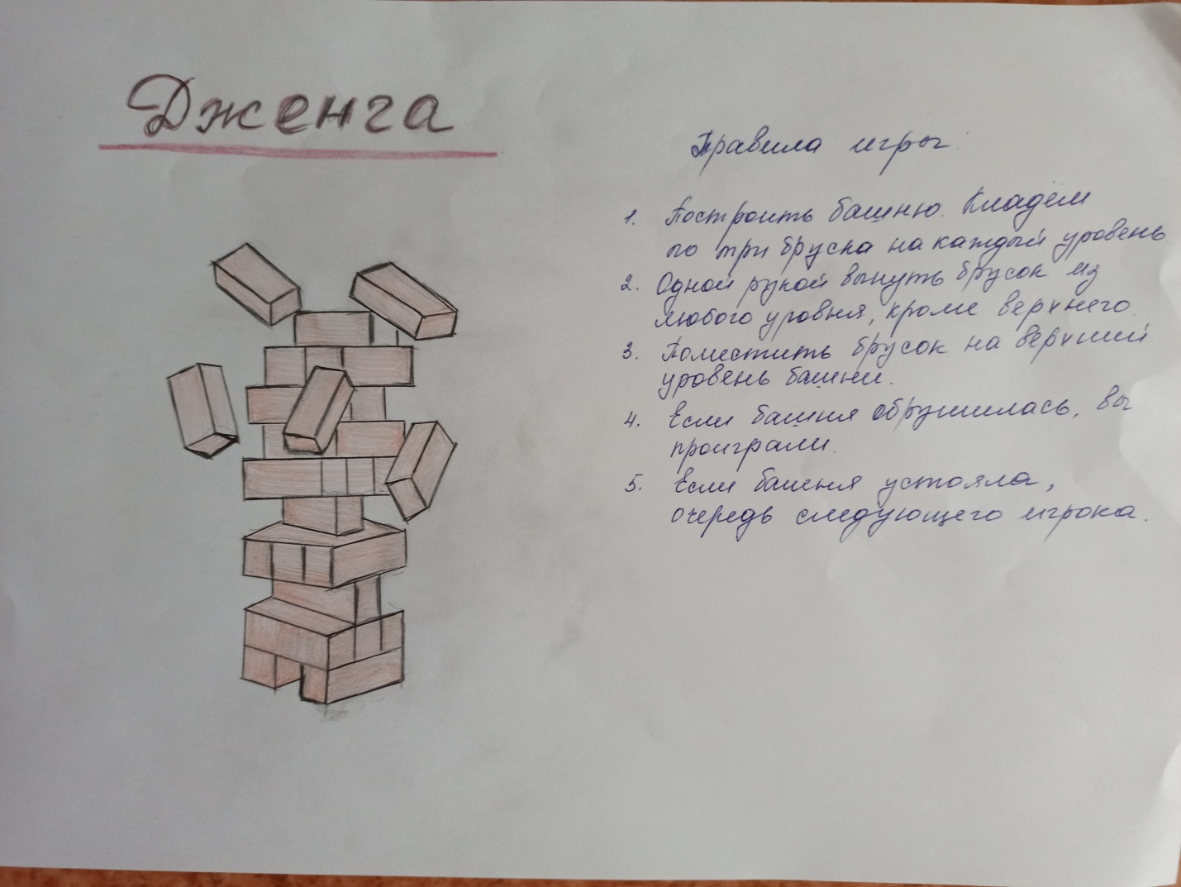

**Игра «ЛОТО»**

Играя в эту игру, ребенок закрепляет названия предметов, классифицирует их, развивается внимание, мышление.

Для игры вам понадобится лото (мешочек с карточками)

Ход игры:

Карточки раздаются в равном количестве (например по 2)

Ведущий достает из мешочка картинку и озвучивает, так постепенно все дети заполняют свои карточки. Играйте с удовольствием!

**Игра «Весёлые ладошки - кулачки»**

Для игры нужно вырезать ладошки и круги 6-8 штук, по кругу приклеить на стол, с помощью скотча.

Ход игры:

Далее все дети становятся к столу, под музыку нужно проходить вокруг стола и правильно прикладывать руку на стол ,где ладошка там ладошка, где круг там кулачок. Игра развивает слуховое внимание, зрительно-моторную координацию. Детям очень нравится играть в эту игру.

**Игра «Заря»**

Для игры нужен яркий платок. Дети встают в круг, руки держат за спиной, а один из играющих – заря – ходит сзади с платком и говорит:  
Заря-зарница, красная девица,  
По полю ходила ,ключи обронила,  
Ключи непростые, кольца золотые.  
С последними словами водящий кладет платок на плечо одному из играющих, который, заметив это, быстро берет ленту, и они оба бегут в разные стороны по кругу. Дети остальные говорят : Смотри не воронь, беги как огонь. Тот, кто останется без места, становится зарей. Игра повторяется.

**Игра «Жмурки с колокольчиком»**  
Ход игры.

По считалке, выбирают «жмурку» и игрока, которого он будет искать. «Жмурке» завязывают глаза, а другому ребенку дают колокольчик. Участники игры встают в круг. «Жмурка» должен поймать водящего с колокольчиком. Затем выбирается новая пара игроков. «Жмурок» может быть несколько. Стоящие в кругу дети предостерегают «жмурок» от встреч друг с другом словами: «Огонь! Огонь!

**Игра «Барашек»**

Дети идут по кругу и поют. В центре водящий «Барашек»

Ты барашек серенький,  
Ты барашек беленький,  
Мы тебя кормили,  
Мы тебя поили,  
Ты нас не бодай,  
С нами поиграй  
Скорее догоняй.

С окончанием пения, дети разбегаются. Барашек ловит. Кого поймал, тот выполняет роль барашка.

**Игра «Мороженое»**

Для игры нужно: 2 ведерка (или рожки из бумаги, 2 поварешки и много разноцветных пластмассовых шариков. Детям нужно разделиться на две команды. Каждой команде дают корзину с шариками и поварёшку, ребёнок должен поварёшкой взять шарик «мороженого», положить его в ведёрко, бегом  отнести и выложить его в ведро зайчику (другая команда – лисичке). Побеждает та команда, которая быстрее наполнит ведро.

**Игра «Космонавты»**

Для игры нужны обручи «Планеты» на один меньше, чем количество играющих. Ведущий говорит слова:

«Ждут нас быстрые ракеты для прогулок по планетам. На какую захотим – на такую полетим». После этого ведущий считает до пяти. В это время каждый ребёнок, должен быстро найти себе планету, занять место в обруче. Кому не досталось выбывает, убираем по одной планете и так далее, пока не останется одна планета.

**Игра «Огни светофора»**

На светофоре – красный свет! Опасен путь – прохода нет! А если желтый свет горит, - он «приготовься» говорит. Зеленый вспыхнул впереди – свободен путь – переходи.В игре все дети – «пешеходы». Когда регулировщик дорожного движения показывает на «светофоре» желтый свет, то все участники выстраиваются в шеренгу и готовятся к движению, когда «зажигается» зеленый свет – можно ходить, бегать, прыгать по всей; при красном свете – все замирают на месте Ошибившийся – выбывает из игры. Когда переходишь улицу – следи за сигналами светофора.